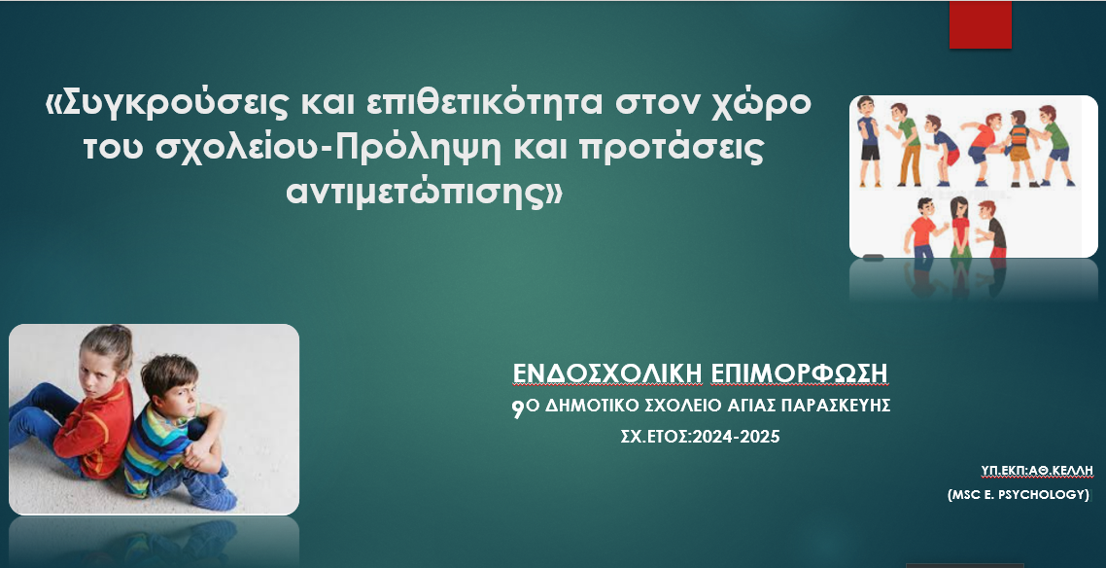

1η Ενδοσχολική Επιμόρφωση στο πλαίσιο του Σχεδίου Δράσης:

**«Βελτιώνομαι Ενδοσχολικά, καινοτομώ διδακτικά»**

**Την Τρίτη 19 Νοεμβρίου** και με απόφαση του Συλλόγου διδασκόντων,…………………….. στο σχολείο μας-9ο Δημ.Σχ. Αγίας Παρασκευής πραγματοποιήθηκε επιμορφωτική δράση με θέμα:

«Συγκρούσεις και επιθετικότητα στον χώρο του σχολείου-Πρόληψη και προτάσεις αντιμετώπισης»

Εισηγήτρια ήταν η κ. Κέλλη Αθανασία, εκπαιδευτικός του σχολείου και Συντονίστρια του Σχεδίου Δράσης. Η κ. Κέλλη επεξήγησε στους παρόντες εκπαιδευτικούς τις έννοιες «Σύγκρουση, επιθετικότητα και Σχολικός εκφοβισμός» μορφές και αιτίες εκδήλωσής τους, ποια παιδιά καθίστανται συνήθως θύματα ή θύτες, ποια είναι η ψυχολογία ενός παιδιού που εκφοβίζει ή εκφοβίζεται και ποια μπορεί να είναι τα μέτρα πρόληψης και αντιμετώπισης του φαινομένου στο σχολικό περιβάλλον.